Hvordan kan jeg sende en ut en ordrebekreftelse på nytt?

Når kunden av en eller annen grunn ikke har mottatt ordrebekreftelse, er det mulighet for å sende denne på nytt igjen via Frigg Admin, denne guiden viser deg hvordan.
- Logg inn som admin i din Frigg nettbutikk
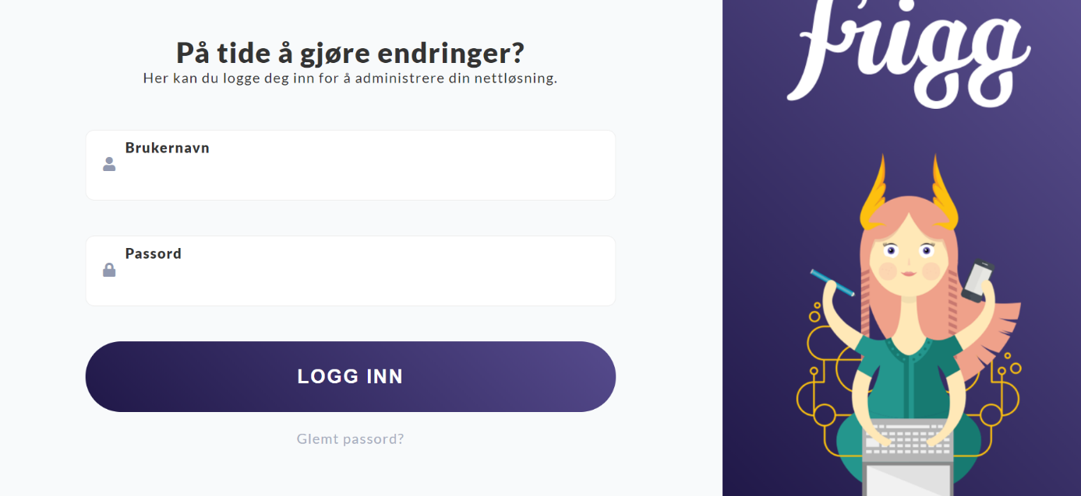
- Navigere til butikk ->ordre
- Marker ordren du ønsker å sende ordrebekreftelse på nytt til.
- Gå til bulk actions og velg «resend order confirmation. Kunden vil nå få tilsendt en ny ordrebekreftelse.
